《製造ロット番号が削除された例》
製造ロット番号あり | 製造ロット番号削除
シャンパン①  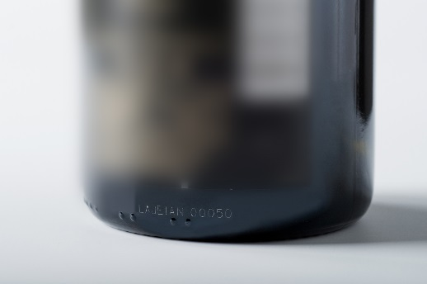 | 削り黒く塗り、その上に”Imported”のシール貼付  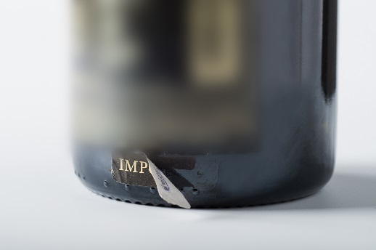
シャンパン②  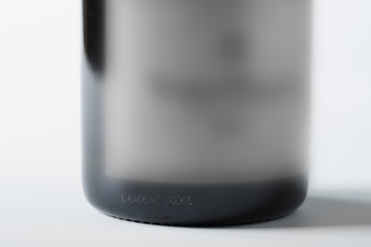 | 削り、黒塗り  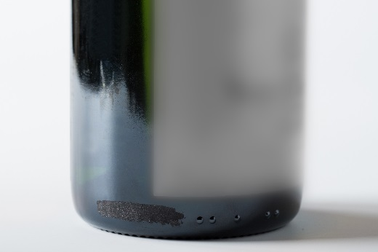
シャンパン③  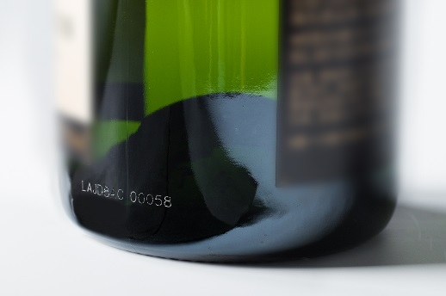 | 削り、黒塗り  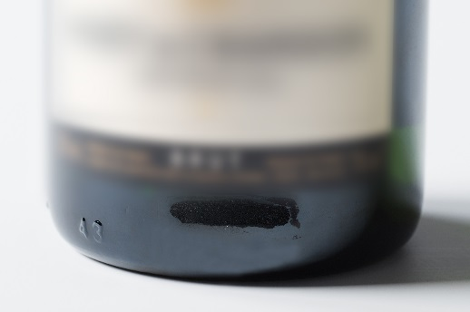
シャンパン④-1  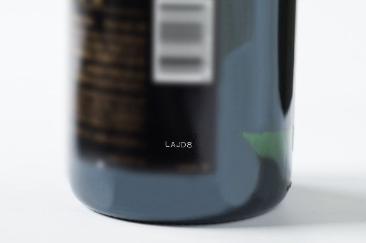 | 削り、その上にバックラベル貼付  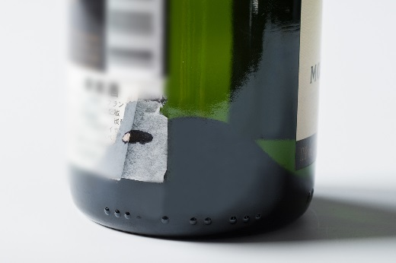
シャンパン④-2  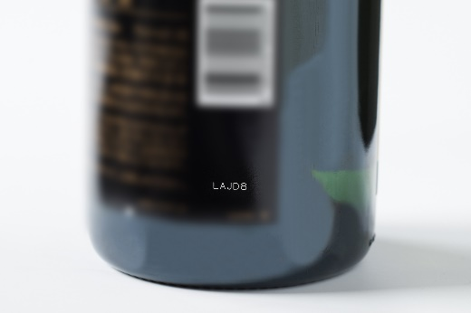 | 製造ロット番号とバーコードの上から黒シール貼付  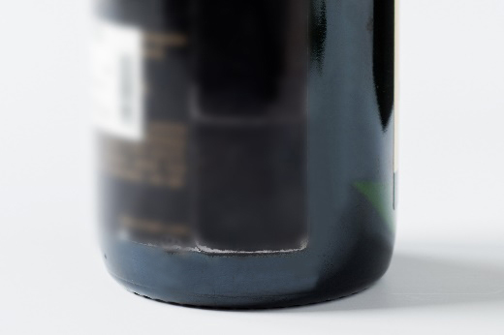

《製造ロット番号が削除された例》
製造ロット番号あり | 製造ロット番号削除
シャンパン⑤  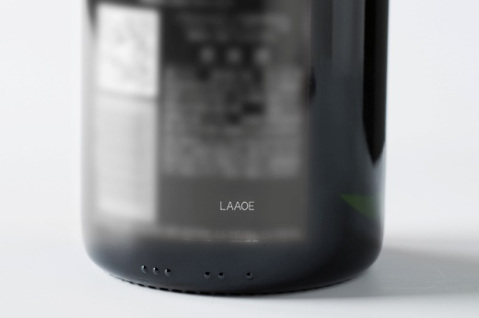 | バックラベルの製造ロット番号を削り、黒塗り  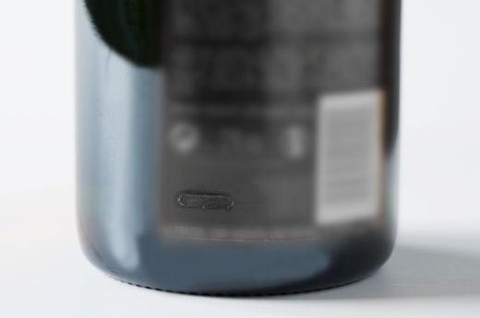
ウイスキー①  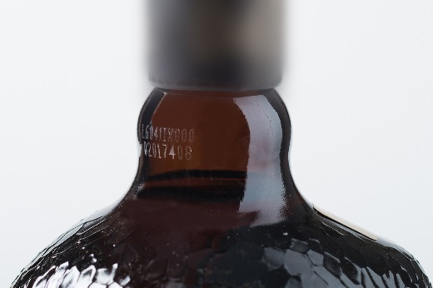 | 削り、黒塗り  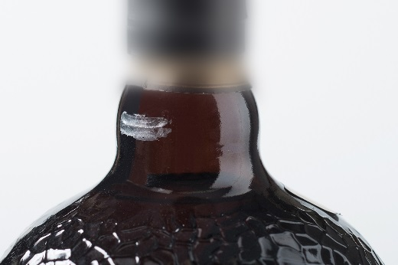
ウイスキー②  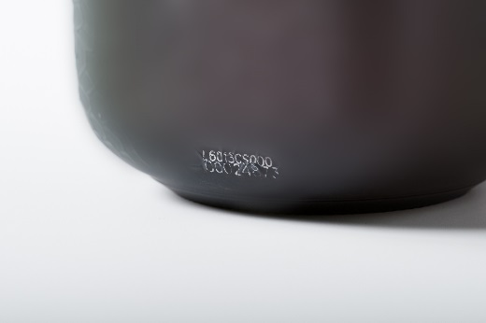 | 削り、黒塗り  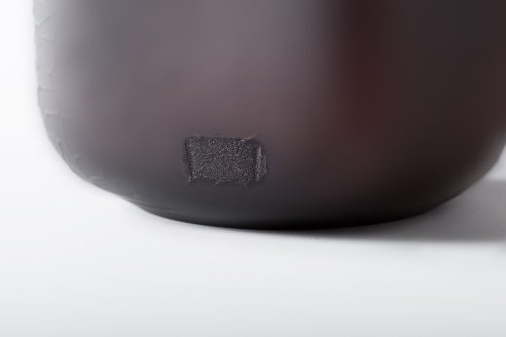
ウイスキー③  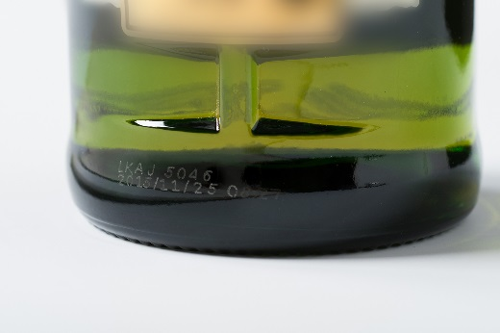 | 削り、青塗り  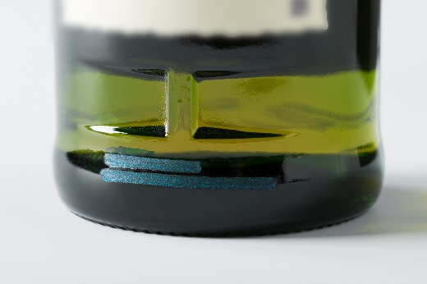
ウイスキー④  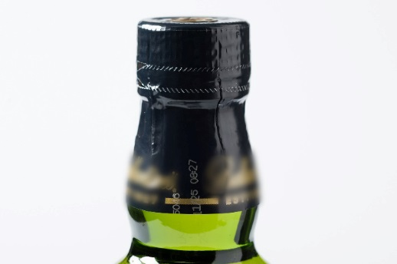 | キャップの上に青塗り＆ボトルを削り青塗り  